Министерство науки и высшего образования Российской Федерации

Федеральное государственное бюджетное образовательное

учреждение высшего образования

«Алтайский государственный технический университет им. И. И. Ползунова»

Факультет информационных технологий

Кафедра прикладной математики

Отчет защищен с оценкой__________________

Преподаватель Крючкова Е. Н.

«___»__________________2022 г.

Отчет

Лабораторная работа №3

Лексика языка программирования

по дисциплине «Теория алгоритмических языков и трансляторов»

Студент группы ПИ 91 Д. А. Савиков

**Вариант 112**

**Задание:**

Программа: главная программа языка С++. Допускается описание функций c параметрами. Функции возвращают значение.

Типы данных: int разной длины и bool.

Операции: арифметические, логические, сравнения.

Операторы: пустой, составной, присваивания и switch.

Операнды: простые переменные, константы.

Константы: все целые и логические.

**Таблица лексем**

|  |  |  |
| --- | --- | --- |
| **Лексические единицы языка** | **Тип лексемы** | **Символ-ограничитель** |
| Идентификатор | Id=1 | не буква, не цифра |
|  |  |  |
| **Ключевые слова:** |  |  |
| bool | keyBool=11 | не буква, не цифра |
| short | keyShort=12 | не буква, не цифра |
| long | keyLong=13 | не буква, не цифра |
| int | keyInt=14 | не буква, не цифра |
| switch | keySwitch=15 | не буква, не цифра |
| default | keyDefault=16 | не буква, не цифра |
| case | keyCase=17 | не буква, не цифра |
| break | keyBreak=18 | не буква, не цифра |
| return | keyReturn=19 | не буква, не цифра |
| main | keyMain=20 | не буква, не цифра |
| true | keyTrue=21 | не буква, не цифра |
| false | keyFalse=22 | не буква, не цифра |
|  |  |  |
| **Константы:** |  |  |
| Целые константы в 10 c/c | constInt10=31 | Не цифра |
| Целые константы в 16 c/c | constInt16=32 | Не цифра |
|  |  |  |
| **Специальные знаки:** |  |  |
| , | Comma=41 | любой символ |
| : | Twopoint=42 | любой символ |
| ; | Semicolon=43 | любой символ |
| ( | LBracket=44 | любой символ |
| ) | RBracket=45 | любой символ |
| { | LBrace=46 | любой символ |
| } | RBrace=47 | любой символ |
|  |  |  |
| **Знаки операций:** |  |  |
| < | Less=51 | Не знак = |
| > | More=52 | Не знак = |
| <= | Lesseq=53 | любой символ |
| >= | Moreeq=54 | любой символ |
| == | Equal=55 | любой символ |
| != | Negeq=56 | любой символ |
| || | Or=57 | любой символ |
| && | And=58 | любой символ |
| + | Plus=59 | любой символ |
| - | Minus=60 | любой символ |
| * | Mult=61 | любой символ |
| / | Div=62 | любой символ |
| % | Divleft=63 | любой символ |
| ! | Neg=64 | Не знак = |
| = | Save=65 | Не знак = |
|  |  |  |
| конец исходного модуля | End=100 | любой символ |
| ошибочный символ | Error=200 | любой символ |

**Конечный автомат лексики**

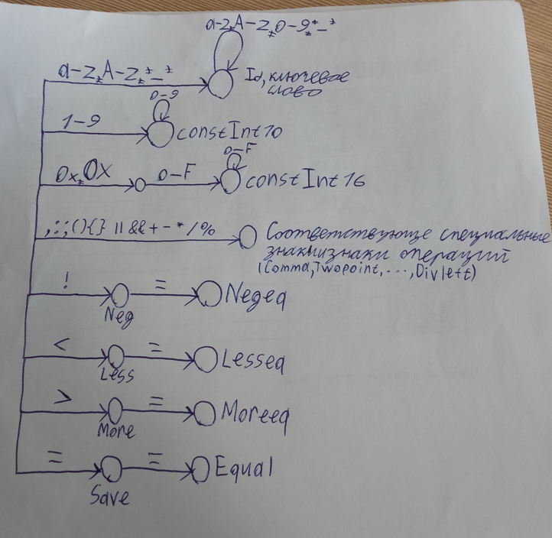

**Конечный автомат игнорируемых символов**

